Приём мяча в волейболе
Способ приёма мяча одной рукой с падением вперёд применяется в том случае, когда мяч летит очень далеко и невозможно выполнить никакой другой приём.
Что делать, если такая ситуация произошла?
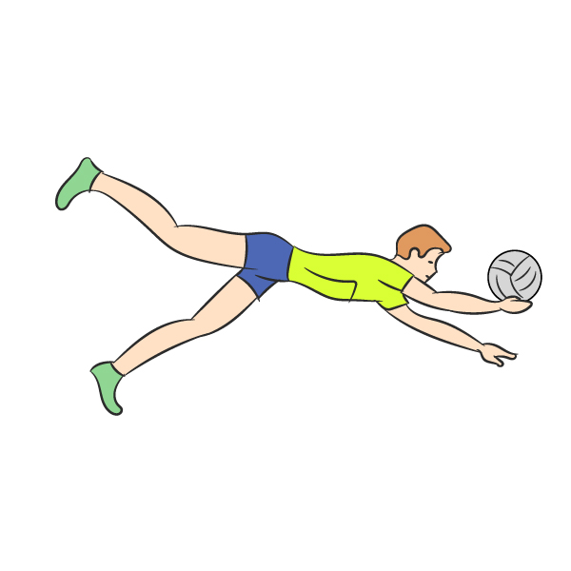
План занятия
на 27.05. 2020г
Объединение «Волейбол».
Конспект на интерактивный видео-урок по волейболу

Тема урока: Приём мяча одной рукой в падении вперёд и последующим скольжением на груди – животе.

Цель:
- Ознакомить родителей и детей с материально-техническим обеспечением
- Дать представление о физическом развитии детей, средством показательных упражнений (видео и аудио связь) через электронной связи пропагандируя необходимость домашнего обучения..
Задачи:
- Совершенствовать навыки выполнения основных элементов тренировки в условиях домашнего обучения.
- Развивать скоростно-силовые качества занимающихся.
- Формировать стойкий интерес к занятиям волейболом

Вам необходимо:
- Прочитать учебный материал для самостоятельного изучения.
- посмотреть интерактивный видеоурок в «Российской Электронной Школе» физкультура 11 класс урок № 4
3.Ответить на вопросы .
Отправить фото или скан. работы на
- электронную почту salikhov_70@mail.ru
или
- загрузите файл в поле для комментария в виртуальном факультативе
- WhatsApp, телефон 89656263385
- Сообщение в контакт

Домашнее задание. Комплекс утренней зарядки.
Перечень вопросов, рассматриваемых в теме
В теоретической части представлены:
- основные правила игры в волейбол;
- техника приёма мяча одной рукой в падении вперёд и последующим скольжением на груди–животе.
Урок посвящен технике приёма мяча одной рукой в падении вперёд и последующим скольжением на груди–животе.
Глоссарий
Блок – защитное действие в волейболе, при котором один или несколько игроков преграждают путь мячу над сеткой.
Нападающий удар – перебрасывание мяча на сторону соперника, нацеленное на затруднение его приема.
Волейбол – это спортивная игра с мячом между двумя командами, при которой каждая команда, находясь на своей стороне поля, стремится направить мяч так, чтобы он приземлился на стороне противника.
Подача – бросок мяча игроком, находящимся у линии подачи, в зону соперника, с которого начинается игра в волейбол.
Прием – последовательность действий, направленных на приближение к мячу после нападающего удара или передачи, для дальнейшей передачи мяча или совершения нападающего удара.
Пас – передача мяча игроку своей команды
Основная литература:
- Лях В.И. Физическая культура. 10–11 классы: учеб. для общеобразоват. учреждений; под ред. В. И. Ляха. – 7-е изд. – М. : Просвещение, 2012. – 237 с.
Дополнительная литература:
- Погадаев Г. И. Физическая культура. Базовый уровень. 10–11 кл.: учебник. – 2-е изд., стереотип. – М. : Дрофа, 2014. – 271, [1] с.
Интернет-ресурсы:
- Единое окно доступа к информационным ресурсам [Электронный ресурс]. М. 2005 – 2018. URL: http://window.edu.ru/ (дата обращения: 02.07.2018)
ТЕОРЕТИЧЕСКИЙ МАТЕРИАЛ ДЛЯ САМОСТОЯТЕЛЬНОГО ИЗУЧЕНИЯ
Игра в волейбол – это игра с мячом, где основной задачей является не удерживать мяч в руках и не дать ему коснуться пола или улететь за пределы площадки.
В прошлом уроке мы говорили об основных способах приема мяча. Давайте их повторим:
- приём мяча снизу двумя руками.
- приём мяча сверху двумя руками.
- приём мяча снизу одной рукой с последующим падением.
- приём мяча сверху двумя руками с последующим падением.
Давайте рассмотрим способ приёма мяча одной рукой в падении вперёд.
Способ приёма мяча одной рукой с падением вперёд применяется в том случае, когда мяч летит очень далеко и невозможно выполнить никакой другой приём.
В зависимости от расстояния до мяча приёму может предшествовать предварительное перемещение игрока резким разбегом. Удар по мячу выполняется в тот момент, когда игрок находится в полёте и его тело натянуто, а ударяющая рука вытянута вперёд. Голова и верхняя часть туловища должны быть ближе к земле, чем ноги.
При данном способе приема также важно уметь правильно приземлиться. Части тела должны приземлиться в определенной последовательности. Первыми должны коснуться земли ладони, затем грудь, живот и бедра.
Очень важно, чтобы в момент падения не касались земли колени и пальцы стоп, так как это может привести к травмам.
Профессиональные волейболисты после приема мяча с падением делают группировку и перекат через плечо. Это помогает им быстрее занять удобное положение для игры.
Для начинающих спортсменов после падения стоит задача постараться быстрее встать на ноги.
ПРИМЕРЫ И РАЗБОР РЕШЕНИЯ ЗАДАНИЙ ТРЕНИРОВОЧНОГО МОДУЛЯ
1. Волейбол
Найдите слова, относящиеся к уроку.
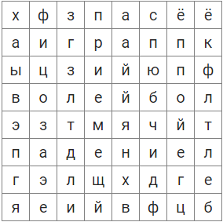
Решение.

Слова: пас, игра, волейбол, мяч, падение, прием.
2. Приём мяча двумя руками снизу
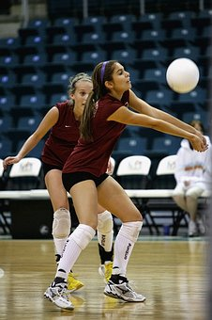
Решение.

